TIÊU CHUẨN NGÀNH
22 TCN 351:2006
QUY TRÌNH THÍ NGHIỆM

XÁC ĐỊNH CƯỜNG ĐỘ CHỊU UỐN CỦA TÀ VẸT BÊ TÔNG CỐT THÉP

(Ban hành kèm theo quyết định số 35/2006/QĐ-BGTVT ngày 20/10/2006 của Bộ trưởng Bộ Giao thông vận tải)
Lời nói đầu
Tiêu chuẩn ngành 22 TCN 351 – 06 “Quy trình thí nghiệm xác định cường độ chịu uốn của tà vẹt bê tông cốt thép” được biên soạn trên cơ sở chuyển dịch từ tiêu chuẩn Châu Âu EN 13230 – 2, Railway applications – Track – Concrete sleepers and bearers – Part 2: Prestressed monoblock sleepers và EN 13230 – 1, Railway applications – Track – Concrete sleepers and bearers – Part 1: General requirements.
Tiêu chuẩn ngành này được ban hành thử ngiệm và khuyến khích các đơn vị, cá nhân áp dụng theo tiêu chuẩn khi thí nghiệm xác định cường độ chịu uốn của tà vẹt bê tông cốt thép phục vụ việc kiểm tra chất lượng tà vẹt trong quá trình sản xuất.
1. Phạm vi áp dụng
Quy trình kỹ thuật này quy định các bước thí nghiệm xác định cường độ chịu tải uốn tĩnh của tà vẹt bê tông cốt thép và khuyến khích các đơn vị, cá nhân áp dụng để kiểm tra chất lượng tà vẹt trong quá trình sản xuất.
2. Tài liệu viện dẫn
- Tiêu chuẩn Châu Âu EN 13230 - 2, Railway applications - Track - Concrete sleepers and bearers - Part 2: Prestressed monoblock sleepers.
- Tiêu chuẩn Châu Âu EN 13230 - 1, Railway applications - Track - Concrete sleepers and bearers - Part 1: General requirements.
- Tiêu chuẩn Nhật Bản JIS E 1201 - 97, Prestressed concrete sleepers - Pretensioning type.
- TCVN 5885 - 1995, Vật liệu kim loại, Phương pháp thử độ cứng.
- TCVN 1595 - 88, Cao su, Phương pháp thử độ cứng.
3. Thuật ngữ và định nghĩa
3.1. Tà vẹt - Chi tiết đặt ngang đường ray, đảm bảo khổ đường và truyền lực từ ray xuống nền đá ballast hoặc xuống nền đường khác.
3.2. Vị trí đế ray - Phạm vi tại đó đế ray được đặt lên tà vẹt.
3.3. Tải trọng dương - Tải trọng tác dụng lên mặt trên của tà vẹt.
3.4. Tải trọng âm - Tải trọng tác dụng lên mặt dưới của tà vẹt.
3.5. Vết nứt dưới tải - Vết nứt đo được tại điểm cách bề mặt bị kéo căng của tà vẹt khi uốn một khoảng 15 mm khi có tải trọng đang tác dụng.
3.6. Vết nứt còn lại - Vết nứt đo được tại điểm cách bề mặt bị kéo căng của tà vẹt khi uốn một khoảng 15 mm sau khi giải phóng tải trọng tác dụng.
3.7. Pr₀ - Tải trọng dương tham chiếu ban đầu tác dụng tại đế ray, nó gây ra mô men uốn dương thiết kế tại mặt cắt đế ray, tính bằng KN. Tà vẹt không được xuất hiện vết nứt khi thử tải trọng này.
3.8. Pr_{r} - Tải trọng dương tác dụng ở vị trí đế ray làm xuất hiện vết nứt, tính bằng KN.
3.9. Pr_{0,05} - Tải trọng dương tác dụng ở vị trí đế ray để tạo ra vết nứt mà sau khi giải phóng lực thì chiều rộng vết nứt còn lại là 0,05 mm, tính bằng KN.
3.10. Pr_{0,5} - Tải trọng dương tác dụng ở vị trí đế ray để tạo ra vết nứt mà khi giải phóng lực thì chiều rộng vết nứt còn lại là 0,5 mm, tính bằng KN.
3.11. Pr_{B} - Tải trọng dương cực đại tác dụng ở vị trí đế ray, tính bằng KN.
3.12. Pc₀ - Tải trọng dương tham chiếu ban đầu tác dụng ở điểm giữa của mặt trên tà vẹt, nó gây ra mô men uốn dương thiết kế tại mặt cắt giữa tà vẹt, tính bằng KN. Tà vẹt không được xuất hiện vết nứt khi thử tải trọng này.
3.13. Pc_{r} - Tải trọng dương tác dụng tại điểm giữa của mặt trên tà vẹt làm xuất hiện vết nứt, tính bằng KN.
3.14. Pc_{B} - Tải trọng dương cực đại tác dụng ở điểm giữa của mặt trên tà vẹt, tính bằng KN.
3.15. Pc_{0n} - Tải trọng âm tham chiếu ban đầu tác dụng ở điểm giữa của mặt dưới tà vẹt, nó gây ra mô men uốn âm thiết kế tại mặt cắt giữa tà vẹt, tính bằng KN. Tà vẹt không được xuất hiện vết nứt khi thử tải trọng này.
3.16. Pc_{rn} - Tải trọng âm tác dụng tại điểm giữa của mặt dưới tà vẹt làm xuất hiện vết nứt, tính bằng KN.
3.17. Pc_{Bn} - Tải trọng âm cực đại tác dụng ở điểm giữa của mặt dưới tà vẹt, tính bằng KN.
3.18. L_{r} - Khoảng cách thiết kế giữa các vị trí tâm gối tựa dùng cho thí nghiệm ở vị trí đế ray, tính bằng mm.
3.19. L_{c} - Khoảng cách thiết kế giữa các vị trí tâm của đế ray, dùng cho thí nghiệm uốn ở vị trí giữa tà vẹt, tính bằng mm.
4. Máy, thiết bị và dụng cụ thử
4.1. Máy thử
Máy thử là máy nén hoặc máy uốn được lắp đặt tại một vị trí cố định, có kích thước không gian phù hợp để gá lắp mẫu thử. Máy có khả năng thử với tải trọng 1000KN, có bộ phận điều chỉnh duy trì tốc độ tăng tải từ 10 - 140 KN/phút, đồng hồ đo lực của máy chính xác tới ± 1%.
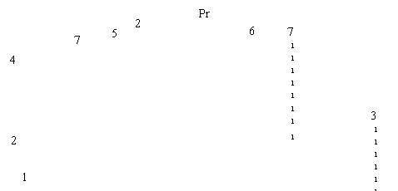Sơ đồ đặt mẫu trên giá máy thử xem tại hình 1.
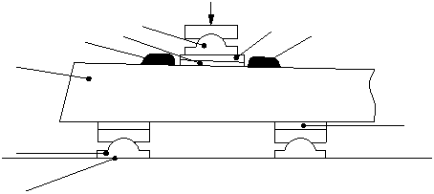
1. Giá máy; 2. Gối dạng khớp cầu; 3. Đệm đàn hồi;
4. Mẫu thử; 5. Đệm ray; 6. Đệm vát; 7. Chặn ray
Hình 1
4.2. Thước đo
Thước đo hệ mét bằng kim loại có dải đo 0 - 5000 mm, độ chính xác ± 1mm. Thước đo các chi tiết và vết nứt hở là thước kẹp kim loại có dải đo 0 - 200 mm độ chính xác ± 0,02 mm.
4.3. Dụng cụ đo vết nứt bê tông
Độ rộng của vết nứt được đo bằng kính phóng đại có dải đo từ 0 - 4,0 mm, độ chính xác ± 0,01 mm.
4.4. Gối tựa và gối truyền tải
Gối tựa và gối truyền tải có cấu tạo dạng khớp cầu được làm bằng thép có độ cứng bề mặt tính theo Brinell ≥ 240 HBW (theo TCVN 5885 - 1995), chiều dài l của gối lớn hơn chiều rộng của đáy tà vẹt 20 mm. Hình dạng kích thước, cấu tạo gối truyền tải, gối tựa dạng khớp cầu được mô tả tại hình 2 và hình 3.
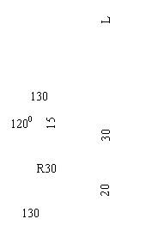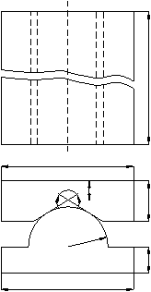
Hình 2. Hình dạng và kích thước gối kiểu khớp cầu

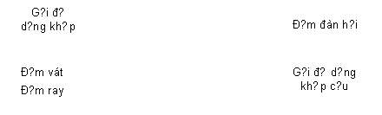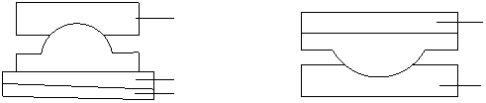
Hình 3. Cấu tạo gối truyền tải và gối tựa
5. Chuẩn bị mẫu thử
5.1. Kiểm tra mẫu
Quan sát mẫu thử bằng mắt thường: Mẫu thử phải có kích thước phù hợp với bản vẽ thiết kế, các bề mặt phải tự nhiên không được có bất kỳ dấu hiệu khác lạ như các vết mài giũa, sửa chữa... hoặc những sứt vỡ trong quá trình vận chuyển.
5.2. Lấy mẫu
Mẫu thử là thanh tà vẹt bê tông cốt thép, bê tông đủ 28 ngày tuổi. Mẫu thử được lấy xác suất và đại diện cho 1000 thanh tà vẹt cũng như lô sản phẩm ít hơn 1000 thanh thì số lượng mẫu thử được chuẩn bị theo số mẫu quy định tại bảng 1.
Bảng 1. Mẫu thử quy định áp dụng cho các loại tà vẹt bê tông cốt thép
STT | Vị trí | Số lượng mẫu thử (Thanh)
STT | Vị trí | Mô men uốn dương
1 | Đế ray của tà vẹt hai khối, khổ đường đơn | 3
2 | Đế ray của tà vẹt một khối, khổ đường đơn | 3
3 | Đế ray của khổ đường hẹp không chung, tà vẹt một khối, khổ đường lồng | 3
4 | Đế ray của khổ đường chung, tà vẹt một khối, khổ đường lồng | 3
6. Tiến hành thử
6.1. Xác định điểm tựa và điểm truyền tải
Khoảng cách L_{r} được xác định theo quy định tại bảng 2.
Bảng 2. Khoảng cách giữa các gối tựa
STT | Vị trí | Ký hiệu | Khoảng cách giữa hai gối tựa (mm)
1 | Đế ray tà vẹt một khối | L_{r} | 600
2 | Đế ray tà vẹt hai khối | L_{r} | 400

Sử dụng các thước đo như quy định ở mục 4.2 xác định vị trí của các điểm tựa, điểm truyền tải trên giá máy và trên tà vẹt. Dùng sơn hoặc bút dạ kẻ các đường thẳng đánh dấu lên mẫu thử (chú ý: Gióng thẳng, vuông góc với đáy tà vẹt và kẻ ba mặt của mẫu thử để dễ quan sát khi đặt mẫu thử lên giá máy).
6.2. Lắp đặt mẫu thử lên giá máy
Tà vẹt được cẩu, lắp đặt nhẹ nhàng vuông góc với gối tựa trên giá máy. Điều chỉnh chính xác vị trí các vạch đánh dấu gối tựa, gối truyền tải đúng với các gối tương ứng và vuông góc với giá máy.
6.3. Thí nghiệm xác định tải trọng dương tác dụng tại vị trí đế ray
6.3.1. Sơ đồ uốn xác định tải trọng dương áp dụng cho vị trí đế ray được mô tả tại hình 4.
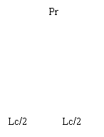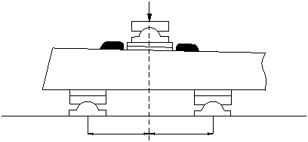
Hình 4. Sơ đồ thí nghiệm xác định tải trọng dương tại vị trí đế ray
Ghi chú 1: Khi thử tại một vị trí đế ray của tà vẹt liền khối thì đầu tà vẹt đối diện phải để tự do
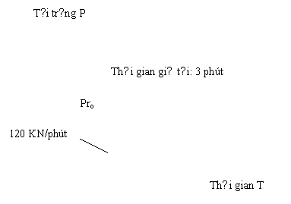6.3.2. Biểu đồ gia tải tác dụng lên mẫu thử xác định tải trọng Pr₀ được biểu diễn tại hình 5.
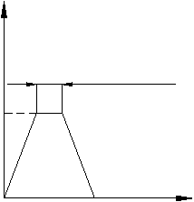

Hình 5. Biểu đồ tăng tải xác định tải trọng dương tại vị trí đế ray
6.3.3. Tiến hành thí nghiệm với tải trọng Pr₀
Vận hành máy sao cho mặt trên của tà vẹt nhẹ nhàng tiếp xúc với gối truyền tải. Tăng tải với tốc độ tối đa 120 KN/phút cho đến khi đạt tải trọng Pr₀. Giữ tải không đổi trong thời gian 3 phút để quan sát vết nứt xuất hiện ở mặt cạnh của tà vẹt.
7. Kết quả thí nghiệm
7.1. Ghi chép số liệu thí nghiệm
- Các số đo về kích thước hình học của mặt cắt có điểm đặt lực.
- Kết quả các giá trị tải trọng.
- Kết quả quan sát bề mặt của mẫu thử.
7.2. Đánh giá kết quả thí nghiệm
- Thí nghiệm uốn tĩnh của một vị trí được tiến hành 3 lần trên 3 mẫu thử khác nhau, kết quả được đánh giá như sau:
+ Nếu có một trong ba kết quả đo không đạt giá trị tải trọng tham chiếu ban đầu thì loại bỏ số mẫu lấy lần một và tiến hành lấy mẫu lại với số lượng gấp đôi.
+ Nếu có một kết quả không đạt giá trị tải trọng tham chiếu ban đầu ở lần hai thì phải tiến hành thử trên tất cả các thanh tà vẹt của lô sản phẩm để chấp nhận hoặc loại bỏ từng thanh.
7.3. Báo cáo kết quả thí nghiệm
Biên bản thử ghi rõ các nội dung:
- Đơn vị sản xuất;
- Ngày sản xuất, tuổi bê tông;
- Ngày và nơi lấy mẫu;
- Ngày thử;
- Các giá trị tải trọng;
- Trạng thái mẫu thử ở các tải trọng ở các vị trí đế ray, vị trí giữa tà vẹt;
- Chữ ký của người kiểm tra;
- Ký, đóng dấu cơ quan chủ quản.
8. Phụ Lục
A. Thí nghiệm
B. Cấu tạo tấm đệm đặt gối
C. Biểu mẫu báo cáo kết quả thí nghiệm
PHỤ LỤC A
THÍ NGHIỆM THAM KHẢO
A.1. Mục đích
Nhằm xác định thêm các tải trọng Pr_{r}, Pr_{0,05} , Pr_{0,5} , Pr_{B} tại vị trí đế ray, tải trọng tại vị trí giữa của tà vẹt bê tông cốt thép để chấp nhận thiết kế hoặc khi có yêu cầu của bên đặt hàng
A.2. Lấy mẫu
Mẫu thử là thanh tà vẹt bê tông cốt thép, bê tông đủ 28 ngày tuổi. Mẫu thử được lấy xác suất và đại diện cho 1000 thanh tà vẹt cũng như lô sản phẩm ít hơn 1000 thanh thì số lượng mẫu thử được chuẩn bị theo số mẫu quy định tại bảng 3.
Bảng 3
STT | Vị trí | Số lượng mẫu thử (Thanh) |  | Tổng cộng  ( Thanh)
STT | Vị trí | Mô men uốn dương | Mô men uốn âm | Tổng cộng  ( Thanh)
1 | Đế ray của tà vẹt hai khối, khổ đường đơn | 3 | - | 3
2 | Đế ray của tà vẹt một khối, khổ đường đơn | 3 | - | 3
3 | Đế ray của khổ đường hẹp không chung, tà vẹt một khối, khổ đường lồng | 3 | - | 3
4 | Đế ray của hai khổ đường chung, tà vẹt một khối, khổ đường lồng | 3 | - | 3
5 | Giữa tà vẹt một khối, khổ đường đơn | 3 | 3 | 6
6 | Giữa tà vẹt một khối, khổ đường lồng | 3 | 3 | 6
A.3. Thí nghiệm xác định tải trọng Pr_{r}, Pr_{0,05} , Pr_{0,5} , Pr_{B} tại vị trí đế ray
A.3.1. Biểu đồ gia tải tác dụng lên mẫu thử theo các cấp tải trọng được biểu diễn tại hình 6.
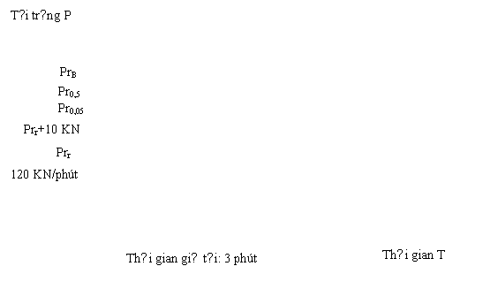

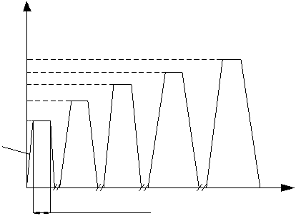
Hình 6. Biểu đồ tăng tải xác định tải trọng tại vị trí đế ray
A.3.2. Xác định tải trọng Pr_{r}
Vận hành máy tăng tải với tốc độ tối đa 120 KN/phút cho đến khi thấy xuất hiện vết nứt, giữ tải trong 3 phút. Sau đó hạ tải về 0, quan sát và dùng kính phóng đại đo chiều rộng vết nứt.
A.3.3. Xác định tải trọng Pr_{0,05}
Tăng tải đạt đến giá trị Pr_{r} +10KN, giữ tải trong thời gian 3 phút. Sau đó hạ tải về 0, dùng kính phóng đại đo chiều rộng của vết nứt còn lại. Chu kỳ tăng tải, hạ tải được thực hiện cho đến khi đo chiều rộng của vết nứt còn lại có giá trị là 0,05 mm. Ghi lại tải trọng Pr_{0,05}.
A.3.4. Xác định tải trọng Pr_{0,5}
Tiếp tục tăng tải đạt giá trị Pr_{0,05} +10 KN, giữ tải trong thời gian 3 phút. Sau đó hạ tải về 0, dùng kính phóng đại đo chiều rộng vết nứt còn lại. Chu kỳ tăng tải, hạ tải được thực hiện cho đến khi chiều rộng vết nứt còn lại sau khi hạ tải về 0 đo được có giá trị là 0,5 mm. Ghi lại tải trọng Pr_{0,5}.
A.3.5. Xác định tải trọng cực đại Pr_{B}
Sau khi xác định được tải trọng Pr_{0,5}, tăng tải cho tới khi đạt đến giá trị tải trọng cực đại của mẫu thử. Ghi lại giá trị lực cực đại P_{rB}.
A.4. Thí nghiệm xác định tải trọng tác dụng tại vị trí giữa tà vẹt
A.4.1. Khoảng cách giữa hai gối tựa được chi tiết tại bảng 4
Bảng 4
STT | Vị trí | Ký hiệu | Khoảng cách giữa hai gối tựa (mm)
STT | Vị trí | Ký hiệu | Mô men uốn dương | Mô men uốn âm
1 | Giữa tà vẹt một khối khổ đường 1000mm | L_{c} | 1080 | 1080
2 | Giữa tà vẹt một khối khổ đường lồng và khổ đường 1435mm | L_{c} | 1510 | 1510
A.4.2. Biểu đồ gia tải
Biểu đồ gia tải tác dụng lên mẫu thử theo các cấp tải trọng được biểu diễn tại hình 7.
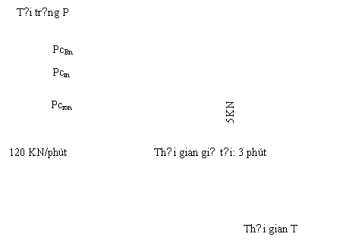

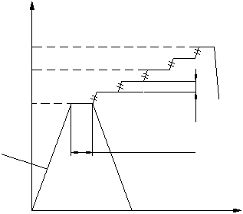

Hình 7. Biểu đồ tăng tải xác định tải trọng tại vị trí giữa tà vẹt
A.4.3. Thí nghiệm xác định tải trọng âm tác dụng tại vị trí giữa tà vẹt
A.4.3.1. Sơ đồ uốn xác định tải trọng âm áp dụng tại vị trí giữa tà vẹt được mô tả tại hình 8.
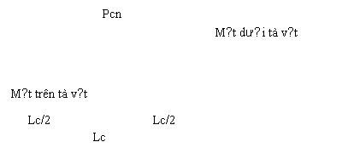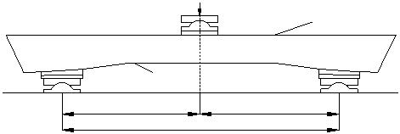`
Hình 8. Sơ đồ thí nghiệm xác định tải trọng âm tác dụng tại vị trí giữa tà vẹt
A.4.3.2. Thí nghiệm với tải trọng Pc_{0n}
Vận hành máy sao cho mặt trên của tà vẹt nhẹ nhàng tiếp xúc với gối truyền tải. Tiếp đó tăng tải liên tục với tốc độ tối đa 120 KN/phút cho đến khi đạt tải trọng Pc_{0n}. Giữ tải không đổi trong thời gian 3 phút để quan sát vết nứt xuất hiện ở mặt cạnh của tà vẹt.
A.4.3.3. Xác định tải trọng Pc_{rn}
Tiếp tục tăng tải đạt giá trị Pc_{0n} +5 KN và giữ tải không đổi trong thời gian 3 phút để quan sát bề mặt cạnh của mẫu thử. Lặp lại quá trình trên cho đến khi thấy xuất hiện vết nứt thì dừng tăng tải. Dùng kính phóng đại đo chiều rộng của vết nứt, ghi lại giá trị chiều rộng vết nứt và tải trọng Pc_{rn} làm xuất hiện vết nứt.
A.4.3.4. Xác định tải trọng cực đại Pc_{Bn}
Tiếp tục tăng tải đạt giá trị Pc_{rn} +5 KN và giữ tải không đổi trong thời gian 3 phút để quan sát vết nứt ở mặt cạnh của mẫu thử. Lặp lại quá trình trên cho đến khi đạt đến giá trị tải trọng cực đại. Ghi lại tải trọng cực đại Pc_{Bn}.
A.4.4. Thí nghiệm xác định tải trọng dương tác dụng tại vị trí giữa tà vẹt
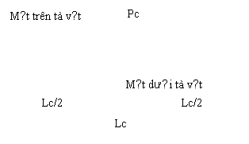A.4.4.1. Sơ đồ uốn xác định tải trọng dương áp dụng tại vị trí giữa tà vẹt được mô tả tại hình 9.
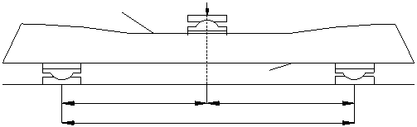

Hình 9. Sơ đồ thí nghiệm xác định tải trọng dương tác dụng tại vị trí giữa tà vẹt
A.4.4.2. Thí nghiệm với tải trọng Pc₀
Trình tự tiến hành thí nghiệm được thực hiện theo quy định tại mục A.4.3.2
A.4.4.3. Thí nghiệm xác định tải trọng Pc_{r}
Trình tự tiến hành thí nghiệm được thực hiện theo quy định tại mục A.4.3.3
A.4.4.4. Thí nghiệm xác định tải trọng Pc_{B}
Trình tự tiến hành thí nghiệm được thực hiện theo quy định tại mục A.4.3.4
PHỤ LỤC B
CẤU TẠO VÀ KÍCH THƯỚC CỦA TẤM ĐỆM
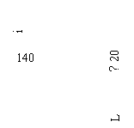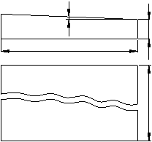
Trong đó:
L - Chiều dài nhỏ nhất bằng chiều rộng đáy của tà vẹt tại vị trí đặt ray + 20 mm.
Vật liệu sử dụng là thép có độ cứng Brinell không nhỏ hơn 240HBW
Sai số chung: ± 0,1 mm
Lưu ý: i là độ nghiêng của mặt trên tà vẹt tại vị trí đặt ray.
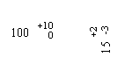Hình 10: Đệm vát
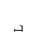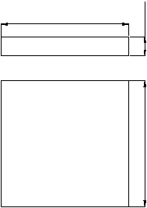
Trong đó:
L- Chiều dài nhỏ nhất = chiều dài đệm ray tiêu chuẩn + 20 mm
Vật liệu cao su đàn hồi có độ cứng Shore A = 70 ± 5
Hình 11: Đệm đàn hồi
PHỤ LỤC C
BIỂU MẪU BÁO CÁO KẾT QUẢ THÍ NGHIỆM

Biểu tượng cơ quan  (nếu có) | TÊN CƠ QUAN THÍ NGHIỆM  ĐỊA CHỈ; TEL..; FAX..; EMAIL
Số:.....................................LAS XD
BÁO CÁO KẾT QUẢ THÍ NGHIỆM
UỐN TĨNH TÀ VẸT BÊ TÔNG CỐT THÉP
1/ Khách hàng:  2/ Nguồn gốc của mẫu:  3/ Ngày nhận mẫu:  4/ Tiêu chuẩn áp dụng:  5/ Kết quả thí nghiệm: |  | 22 TCN 351 - 06
Kích thước mặt cắt điểm đặt lực
Chiều rộng mặt trên  - W_{t ,}mm |  |  | Chiều rộng mặt dưới  -W_{b}, mm |  |  | Chiều cao  - H, mm
Thử nghiệm mô men uốn dương tại vị trí đế ray
Chỉ tiêu thí nghiệm |  |  |  | Đơn vị | Kết quả |  | Yêu cầu kỹ thuật
Tuổi bê tông |  |  |  | Ngày
Tải trọng thử nghiệm tham chiếu ban đầu- Pr₀ (*) |  |  |  | KN
Tải trọng thử nghiệm làm xuất hiện vết nứt– Pr_{r} (**) |  |  |  | KN
Tải trọng thử nghiệm tạo ra vết nứt còn lại 0,05 mm – Pr_{0,05} (**) |  |  |  | KN
Tải trọng thử nghiệm tạo ra vết nứt còn lại 0,5 mm – Pr_{0,5} (**) |  |  |  | KN
Tải trọng thử nghiệm cực đại– Pr_{B} (**) |  |  |  | KN
6/ Kết luận:
7/ Những người thực hiện
Người thí nghiệm:  Người kiểm tra: |  |  |  | Tư vấn giám sát:
CƠ QUAN THÍ NGHIỆM  ( Giám đốc ký tên, đóng dấu) |  |  |  | ............, ngày..... tháng..... năm........  PHÒNG THÍ NGHIỆM  ( Trưởng phòng ký, đóng dấu)
Ghi chú: Báo cáo kết quả thí nghiệm uốn tĩnh tà vẹt này chỉ có giá trị đối với mẫu thử

BIỂU MẪU BÁO CÁO KẾT QUẢ THÍ NGHIỆM
Biểu tượng cơ quan  (nếu có) | TÊN CƠ QUAN THÍ NGHIỆM  ĐỊA CHỈ; TEL..; FAX..; EMAIL
Số:.....................................LAS XD
BÁO CÁO KẾT QUẢ THÍ NGHIỆM
UỐN TĨNH TÀ VẸT BÊ TÔNG CỐT THÉP
1/ Khách hàng:  2/ Nguồn gốc của mẫu:  3/ Ngày nhận mẫu:  4/ Tiêu chuẩn áp dụng:  5/ Kết quả thí nghiệm: |  | 22TCN 351 - 06
Kích thước mặt cắt điểm đặt lực
Chiều rộng mặt trên  - W_{t ,}mm |  |  | Chiều rộng mặt đáy  -W_{b}, mm |  |  |  | Chiều cao  - H, mm
Thử nghiệm mô men uốn dương tại vị trí giữa tà vẹt
Chỉ tiêu thí nghiệm |  |  |  |  | Đơn vị | Kết quả |  | Yêu cầu kỹ thuật
Tuổi bê tông |  |  |  |  | Ngày
Tải trọng thử nghiệm tham chiếu ban đầu- Pc₀ (*) |  |  |  |  | KN
Tải trọng thử nghiệm làm xuất hiện vết nứt – Pc_{r} (**) |  |  |  |  | KN
Tải trọng thử nghiệm cực đại– Pc_{B} (**) |  |  |  |  | KN
6/ Kết luận:
7/ Những người thực hiện
Người thí nghiệm:  Người kiểm tra: |  |  |  | Tư vấn giám sát:
CƠ QUAN THÍ NGHIỆM  ( Giám đốc ký tên, đóng dấu) |  |  |  | .........., ngày..... tháng..... năm......  PHÒNG THÍ NGHIỆM  ( Trưởng phòng ký, đóng dấu)
Ghi chú: Báo cáo kết quả thí nghiệm uốn tĩnh tà vẹt này chỉ có giá trị đối với mẫu thử

BIỂU MẪU BÁO CÁO KẾT QUẢ THÍ NGHIỆM
Biểu tượng cơ quan  (nếu có) | TÊN CƠ QUAN THÍ NGHIỆM  ĐỊA CHỈ; TEL..; FAX..; EMAIL
Số:.....................................LAS XD
BÁO CÁO KẾT QUẢ THÍ NGHIỆM
UỐN TĨNH TÀ VẸT BÊ TÔNG CỐT THÉP
1/ Khách hàng:  2/ Nguồn gốc của mẫu:  3/ Ngày nhận mẫu:  4/ Tiêu chuẩn áp dụng:  5/ Kết quả thí nghiệm: |  | 22TCN 351 – 06
Kích thước mặt cắt điểm đặt lực
Chiều rộng mặt trên  - W_{t ,}mm |  |  | Chiều rộng mặt dưới  -W_{b}, mm |  |  |  | Chiều cao  - H, mm
Thử nghiệm mô men uốn âm tại vị trí giữa tà vẹt
Chỉ tiêu thí nghiệm |  |  |  | Đơn vị |  | Kết quả |  | Yêu cầu kỹ thuật
Tuổi bê tông |  |  |  | Ngày
Tải trọng thử nghiệm tham chiếu ban đầu - Pc_{0n} (*) |  |  |  | KN
Tải trọng thử nghiệm làm xuất hiện vết nứt - Pc_{rn} (**) |  |  |  | KN
Tải trọng thử nghiệm cực đại – Pc_{Bn} (**) |  |  |  | KN
6/ Kết luận:
7/ Những người thực hiện
Người thí nghiệm:  Người kiểm tra: |  |  |  |  | Tư vấn giám sát:
CƠ QUAN THÍ NGHIỆM  ( Giám đốc ký tên, đóng dấu) |  |  |  |  | ............, ngày..... tháng..... năm.......  PHÒNG THÍ NGHIỆM  ( Trưởng phòng ký, đóng dấu)
Ghi chú: Báo cáo kết quả thí nghiệm uốn tĩnh tà vẹt này chỉ có giá trị đối với mẫu thử.
+ Ghi chú: (*) thử nghiệm bắt buộc; (**) thử nghiệm không bắt buộc.

